KẾ HOẠCH BÀI DẠY
Môn: Hoạt Động Trải Nghiệm
BÀI: SINH HOẠT DƯỚI CỜ
CHỦ ĐỀ 6: CHĂM SÓC VÀ PHỤC VỤ BẢN THÂN
THAM GIA HOẠT ĐỘNG “GỌN – NHANH – KHÉO”
Tuần: 22 Ngày soạn:
Số tiết: 3 Ngày dạy:
I. YÊU CẦU CẦN ĐẠT:
1. Phẩm chất:
- Chăm chỉ: Biết tự giác sắp xếp đồ dùng sinh hoạt cá nhân ngăn nắp, gọn gàng.
- Trung thực: Thật thà trong việc đánh giá bản thân và đánh giá bạn.
- Trách nhiệm: Có ý thức tự giác trong việc chăm sóc bản thân.
2. Năng lực:
2.1. Năng lực chung:
- Năng lực tự chủ và tự học: Tự thực hiện một số công việc nhà phù hợp, tự sắp xếp đồ dùng sinh hoạt cá nhân, thực hiện việc tự chăm sóc, phục vụ bản thân trong các tình huống thực tiễn.
- Năng lực giải quyết vấn đề và sáng tạo: Sử dụng các kiến thức đã học ứng dụng vào thực tế.
2.2.Năng lực đặc thù:
- Nói và biết xếp đồ dùng sinh hoạt cá nhân ngăn nắp, gọn gàng.
- Nêu được một số công việc nhà phù hợp với lứa tuổi.
- Thể được sự quan tâm, chăm sóc, yêu thương của bản thân với mọi người trong gia đình.
II. ĐỒ DÙNG DẠY HỌC:
1. Giáo viên:
- SGK Hoạt động trải nghiệm 2.
- Tranh/ảnh, đồ dùng học tập liên quan đến chủ đề; bộ thẻ các đồ dùng.
- Quần áo, đồ dùng,
- Giấy A3, giấy A4, bút màu, bút chì, Phiếu đánh giá, Bảng tự theo dõi việc làm của em; - 4 bộ tranh/ảnh với các hình ảnh đồ dùng để ngăn nắp, gọn gàng và đồ dùng để lộn xộn, bừa bãi .
2. Học sinh:
- Bút màu, thước kẻ, kéo, hồ (keo dán).
- SGK Hoạt động trải nghiệm 2.
- Bìa cát-tông, kéo, băng dính.
III. CÁC HOẠT ĐỘNG DẠY - HỌC CHỦ YẾU:
Tham gia hoạt động “Gọn – Nhanh – Khéo”
Thời  Lượng | HOẠT ĐỘNG DẠY | HOẠT ĐỘNG HỌC
3-5’  20-25’  3-5’ | 1. Khởi động  - TPTĐ cho HS chỉnh hàng ngũ theo hàng dọc, hàng ngang .  - LĐT cùng anh chị sao đỏ theo dõi chấm thi đua nề nếp của các lớp  2. Khám phá  Hoạt động 1: Nghi lễ  Mục tiêu: HS ý thức được khi dự lễ chào cờ.  Cách tiến hành:  Ổn định tổ chức: Liên đội trưởng  - Nghi lễ chào cờ. Đội nghi lễ nhà trường thực hiện  Hoạt động 2. Nhận xét công tác tuần qua -Tuần 21.Tổng phụ trách hướng dẫn LĐT điều hành.  Mục tiêu: LĐT nhận xét những việc đã làm trong tuần qua ( tuần 21).  Cách tiến hành:  -Tổng phụ trách nhận xét tình hình chung của toàn trường các mặt: phong trào, vệ sinh, nề nếp, học tập,…  -Đại diện Ban giám hiệu nhận xét  - LĐT sơ kết tuần qua, tổng kết điểm và đưa ra kế hoạch tuần sau.  Hoạt động 3: Sinh hoạt theo chủ đề:  Mục tiêu: HS nắm được chủ đề tuần học và biết vận dụng thực tiễn.  Cách tiến hành:  -TPT giới thiệu hoạt động sinh hoạt:  “Gọn – Nhanh – Khéo”  -Tổ chức học sinh tham gia đóng kịch “Những việc em đã làm để chăm sóc và phục vụ bản thân”.  - Giáo viên vấn đáp ngoài những việc làm của các bạn học sinh trong vở kịch vừa nêu thì các em đã làm những việc gì để tự chăm sóc và phục vụ bản thân?  -Thông qua việc làm đó các con cảm thấy như thế nào?  -Tổ chức sân chơi thi đua để trình diễn kĩ năng “Gọn – Nhanh – Khéo”  - Giáo viên nêu thể lệ.  - Chọn 2 đội tham gia.  - Giáo viên gọi học sinh nhận xét  Giáo viên nhận xét – tuyên dương  - TPT hoặc đại diện BGH nhận xét bổ sung và triển khai các công việc tuần mới.  3. Củng cố- Vận dụng  -TPTĐ giao nhiệm vụ cho các lớp chuẩn bị tiết mục văn nghệ cho tuần sau liên quan đến chủ đề: Tổng kết phong trào “Chăm sóc và phục vụ bản thân.” | - Học sinh cùng thực hiện.  - HS chào cờ  - Lớp trực tuần nhận xét thi đua các lớp trong tuần qua.  - HS tham gia hoạt động “Gọn - Nhanh – Khéo”  - HS trình bày câu trả lời.  - HS lắng nghe nhận xét.  - HS có thái độ nghiêm túc, tập trung và biết cách động viên các bạn.  - HS nêu một điều em ấn tượng nhất sau hoạt động và chia sẻ với người thân của mình.  - HS lắng nghe kế hoạch tuần mới.  -HS lắng nghe và thực hiện.

IV. Điều chỉnh sau bài dạy: ………………………………………………………………………………………………………………………………………………………………………………................
………………………………………………………………………………………………………………………………………………………………………………..............

KẾ HOẠCH BÀI DẠY
Môn: Hoạt Động Trải Nghiệm
BÀI: HOẠT ĐỘNG GIÁO DỤC THEO CHỦ ĐỀ

CHỦ ĐỀ 6: CHĂM SÓC VÀ PHỤC VỤ BẢN THÂN
TÌM HIỂU MỘT SỐ VIỆC NHÀ PHÙ HỢP VỚI LỨA TUỔI
Tuần: 22 Ngày soạn:
Tiết: 2 Ngày dạy:
I. YÊU CẦU CẦN ĐẠT:
1. Phẩm chất:
- Chăm chỉ: Biết tự giác sắp xếp đồ dùng sinh hoạt cá nhân ngăn nắp, gọn gàng.
- Trung thực: Thật thà trong việc đánh giá bản thân và đánh giá bạn.
- Trách nhiệm: Thực hiện được các hoạt động, nhiệm vụ của chính bản thân mình và tập thể.
2.Năng lực:
2.1. Năng lực chung:
-Năng lực thích ứng với cuộc sống: Sắp xếp đồ dùng sinh hoạt cá nhân ngăn nắp, gọn gàng; Tự thực hiện một số công việc nhà phù hợp.
-Năng lực tự chủ và tự học: Tự sắp xếp đồ dùng sinh hoạt cá nhân, thực hiện tự chăm sóc, phục vụ bản thân.
2.2. Năng lực đặc thù:
- Biết sắp xếp đồ dùng sinh hoạt cá nhân ngăn nắp, gọn gàng.
- Nêu được một số công việc nhà phù hợp với lứa tuổi.
II. ĐỒ DÙNG DẠY HỌC:
1.Giáo viên:
-Tranh ảnh, ĐDDH liên quan đến chủ đề, bài 22.
2. Học sinh:
SGK, vở bài tập; …
III. CÁC HOẠT ĐỘNG DẠY- HỌC CHỦ YẾU:
Thời  Lượng | HOẠT ĐỘNG DẠY | HOẠT ĐỘNG HỌC
3-5’  20-25  3-5’ | 1. Khởi động  Mục tiêu: Tạo tâm thế, hứng thú, phấn khởi cho học sinh vào học bài mới.  Cách tiến hành:  - Giáo viên tổ chức cho học sinh tham gia hoạt động vui với trò chơi: Ai nhanh hơn.  -Nhắc nhở học sinh tham gia tích cực.  - Giáo viên giới thiệu chủ đề, bài mới.  2.Khám phá  Hoạt động 1: Kể tên những việc nhà mà em đã làm.  Mục tiêu: Kể được tên công việc nhà đã làm.  Cách tiến hành:  -GV gọi học sinh phát biểu: Kể tên những việc nhà mà em đã làm.  -Nhận xét, tuyên dương học sinh đã biết phụ giúp công việc nhà.  Hoạt động 2: Tìm hiểu cách làm một số công việc nhà phù hợp với lứa tuổi.  Mục tiêu: Giúp Học sinh tham gia tìm hiểu phong trào “Chăm sóc và phục vụ bản thân”.  Cách tiến hành:  -GV chia lớp thành các nhóm, yêu cầu học sinh làm việc nhóm đôi.  -Gọi học sinh nhận xét và chốt quy trình đối với yêu cầu 1:  +Bước 1: Phân loại quần áo  +Bước 2: Gấp quần áo  +Bước 3: Xếp quần áo vào nơi quy định  -Gọi học sinh nhận xét và chốt quy trình đối với yêu cầu 2:  + Bước 1:Cất gọn đồ dùng  + Bước 2:Lau bụi trên bàn, ghế, cửa  + Bước 3:Quét nhà  + Bước 4:Lau nhà  …  -Giáo viên nhận xét, khen ngợi những nhóm đưa ra quy trình hợp lí. Nhắc nhở học sinh cần tự giác sắp xếp đồ dùng học tập và dụng cụ cá nhân gọn gàng, ngăn nắp.  Hoạt động 3: Làm dụng cụ gấp quần áo  Mục tiêu: Giúp Học sinh biết làm dụng cụ gấp quần áo, thực hành gấp quần áo.  Cách tiến hành:  -GV hướng dẫn học sinh quan sát, hỗ trợ học sinh.  -Tổ chức cho học sinh làm dụng cụ gấp quần áo:  -Giáo viên tổ chức cho các em xem 1 đoạn video về cách làm dụng cụ gấp quần áo giống như các bước trong tranh.  -Giáo viên tổ chức cho các em thực hành làm dụng cụ gấp quần áo.  Giáo viên nhận xét, tuyên dương học sinh thực hiện làm dụng cụ gấp quần áo đẹp mắt.  Hoạt động 4: Thực hành gấp quần áo.  Mục tiêu: Giúp học sinh biết tìm hiểu việc làm chăm sóc và phục vụ bản thân.  Cách tiến hành:  -Thực hành gấp quần áo với dụng cụ vừa làm được ở hoạt động 4.  - Giáo viên gấp mẫu cho học sinh quan sát thông qua các tranh vẽ và thực hành.  - Yêu cầu học sinh trải nghiệm gấp quần áo.  - Học sinh trưng bày sản phẩm.  Giáo viên nhận xét, chốt ý: Qua hoạt động trên, các em có thể tự làm những việc như: gấp quần áo, cho vào tủ thận ngăn nắp. Nhớ thực hiện thường xuyên các em nhé !  C. Củng cố - Vận dụng  - GV yêu cầu HS về nhà :  + Chia sẻ với người thân, gia đình và bạn bè về bài mới học.  + GV giới thiệu cho các em nội dung trong bảng theo dõi GV đã chuẩn bị sẵn và phát cho mỗi HS một bảng tự theo dõi về nhà thực hiện công việc nào thì đánh dấu vào ngày các em có thực hiện.  BẢNG THEO DÕI THỰC HIỆN CÔNG  VIỆC NHÀ CỦA EM  Họ tên:………………….. Lớp:………..  Công việc Thứ 2 Thứ 3 Thứ 4 Thứ 5 Thứ 6 Thứ 7 Chứ nhật  - GV gọi một số HS chia sẻ trước lớp về những việc các em dự định sẽ làm. GV nhận xét, dặn dò HS về nhà thực hiện công việc nào thì đánh dấu vào ngày các em có thực hiện. | - Học sinh tham gia trò chơi: Ai nhanh hơn  -Học sinh vận động cơ thể theo tiếng nhạc, vừa vận động vừa chỉnh sửa lại quần áo, đầu tóc gọn gàng.  -Học sinh chia sẻ trước lớp: rửa bát, quét nhà, nhặt rau, tưới cây, cho gà ăn, trông em, …  -Học sinh lắng nghe và bổ sung thêm.  -Học sinh làm việc nhóm đôi, trao đổi với bạn để sắp xếp các bước dọn dẹp quần áo.  -Đại diện các nhóm trình bày quy trình mà nhóm mình đã thảo luận và thống nhất.  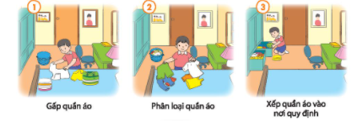  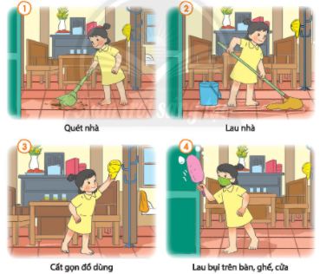  -Quan sát tranh, xem clip về cách làm dụng cụ gấp quần áo giống như các bước trong tranh .  -Học sinh thực hành làm dụng cụ gấp quần áo.  - Học sinh trình bày sản phẩm vừa làm được.  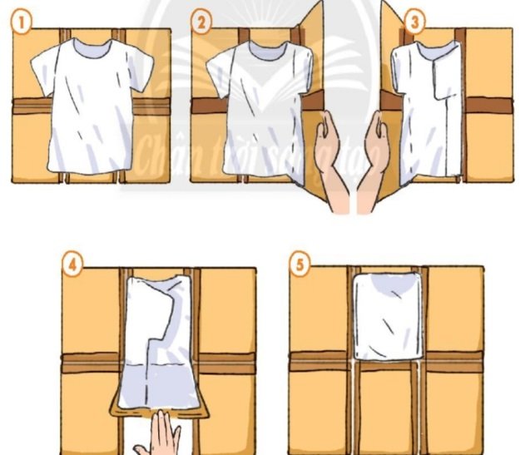  -Học sinh quan sát các bạn thực hành.  -Nhận xét phần thực hành của bạn.  - HS làm việc cá nhân, viết vào bảng những công việc nhà mình sẽ thực hiện.  - HS chia sẻ trước lớp về những việc các em dự định sẽ làm.

IV. Điều chỉnh sau bài dạy ……………………………………………………………………………………………………………………………………………………………………………....................
………………………………………………………………………………………………………………………………………………………………………………..............

KẾ HOẠCH BÀI DẠY
Môn: Hoạt Động Trải Nghiệm
BÀI: SINH HOẠT LỚP
CHỦ ĐỀ 6: CHĂM SÓC VÀ PHỤC VỤ BẢN THÂN
RÈN LUYỆN THÓI QUEN CHĂM SÓC VÀ PHỤC VỤ BẢN THÂN
Tuần: 22 Ngày soạn:
Tiết: 3 Ngày dạy:
I. YÊU CẦU CẦN ĐẠT:
1. Phẩm chất:
- Chăm chỉ: Biết làm được những việc chăm sóc bản thân và mọi người.
- Trung thực: Thật thà trong việc đánh giá bản thân và đánh giá bạn.
- Trách nhiệm: Có ý thức tự giác Thực hiện được các hoạt động nhiệm vụ được giao trong tuần. Hợp tác chia sẻ với bạn khi tham gia công việc chung của lớp.
2. Về năng lực:
2.1. Năng lực chung:
- Năng lực tự chủ và tự học: Tích cực tham gia trong học tập.
- Năng lực giao tiếp và hợp tác: Biết hợp tác với bạn khi tham gia các hoạt động.
- Năng lực giải quyết vấn đề và sáng tạo: Qua bài học biết áp dụng kiến thức vào thực tiễn.
2.2. Năng lực đặc thù:
- Nêu được các việc tự chăm sóc bản thân.
- Nói được sự cần thiết của việc chia sẻ, chăm sóc bản thân.
- Thể được sự tự tin, trách nhiệm với bản thân mình.
II. ĐỒ DÙNG DẠY HỌC:
1.Giáo viên:
-Tranh ảnh, ĐDDH liên quan đến chủ đề bài 22.
2. Học sinh:
SGK, vở bài tập; …
III. CÁC HOẠT ĐỘNG DẠY- HỌC CHỦ YẾU:
Thời  Lượng | HOẠT ĐỘNG DẠY | HOẠT ĐỘNG HỌC
3-5’  20-25’  3-5’ | 1.Khởi động  Mục tiêu: Tạo hứng thú, phấn khởi cho học sinh vào học bài mới.  Cách tiến hành:  - Giáo viên tổ chức cho học sinh tham gia hoạt động “ Rửa tay”  -Nhắc nhở học sinh tham gia nhiệt tình.  - Giáo viên giới thiệu chủ đề, bài mới.  2. Khám phá  Hoạt động 1: Sơ kết tuần 22  Mục tiêu: HS nhận xét được các hoạt động trong tuần, biết được các ưu điểm và tồn tại, hướng khắc phục.  Cách tiến hành:  - GV mời lớp trưởng, lớp phó sơ kết tuần 22.  Hoạt động 2: Chia sẻ  Mục tiêu: HS nhớ và chia sẻ những hoạt động trong tuần qua.  Cách tiến hành:  - Lớp trưởng mời các thành viên trong lớp chia sẻ lại một số nội dung, bài học trong tuần.  + Bạn đã học được gì qua các hoạt động đó?  + Hoạt động nào trong tuần bạn thấy ấn tượng nhất?  + Nhớ lại cảm xúc lúc đó của bạn thế nào?  - GV lắng nghe, chia sẻ với HS.  -GV nhận xét - GD: Ở trường, ngoài việc học các em cần tham gia tích cực các phong trào trường.  Hoạt động 3: Kể tên những việc làm nhà em đã làm.  Mục tiêu: Giúp học sinh kể được tên những việc nhà đã làm.  Cách tiến hành:  -GV yêu cầu học sinh kể tên những việc nhà đã làm.  -GV chốt – GD: Các em cần tự giác làm những việc nhà phù hợp lứa tuổi của mình.  Hoạt động 4: Tìm hiểu việc làm chăm sóc và phục vụ bản thân.  Mục tiêu: Giúp học sinh biết tìm hiểu việc làm chăm sóc và phục vụ bản thân.  Cách tiến hành:  -GV hướng dẫn học sinh thảo luận nhóm đôi, chia sẻ với bạn về những việc em sẽ làm để chăm sóc và phục vụ bản thân mà em biết.  Hoạt động 5: Phương hướng kế hoạch tuần 22  Mục tiêu: Giúp học sinh đề ra được phương hướng kế hoạch tuần 23 và giao nhiệm vụ cụ thể đến từng học sinh.  Cách tiến hành:  - GV nhận xét, hướng dẫn, hỗ trợ HS gặp khó khăn khi thực hiện các nhiệm vụ và ghi nhận sự cố gắng của HS.  - GV gọi HS đề xuất phương hướng, kế hoạch của tuần 23  - GV nhận xét, yêu cầu HS thực hiện tốt các kế hoạch đề ra chuẩn bị các bài hát về chủ đề: Chia sẻ những việc tự phục vụ bản thân và việc nhà em đã làm.  3. Củng cố- vận dụng  GV yêu cầu HS về nhà :  + Chia sẻ với người thân, gia đình và bạn bè về bài mới học.  +Vận dụng bài học để chăm sóc bản thân và mọi người trong gia đình.  + Chuẩn bị nội dung tuần học sau. | - Học sinh tham gia trò chơi hát bài: “Rửa tay”  -Học sinh vận động hát bài theo tiếng nhạc, vừa vận động vừa chỉnh sửa lại trang phục cá nhân mình.  - Ban cán sự lớp nhận xét ưu điểm, tồn tại trong tuần và đưa ra hướng khắc phục.  - HS nối tiếp chia sẻ các hoạt động diễn ra trong tuần.  -Học sinh kể nối tiếp.  -Học sinh lắng nghe, bổ sung.  -Học sinh làm việc cá nhân, viết vào bảng những công việc nhà mình sẽ thực hiện.  -Học sinh chia sẻ trước lớp về những việc các em dự định sẽ làm.  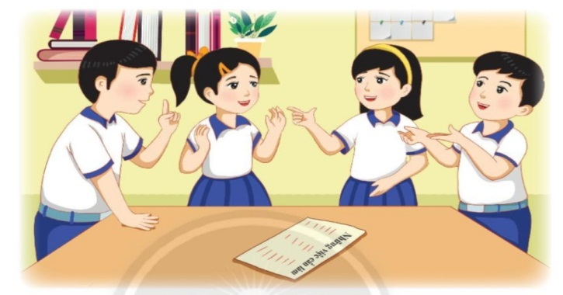  - HS lắng nghe và chia sẻ với bạn trước  lớp.  - HS lắng nghe và chia sẻ với bạn trước  lớp.  - HS lắng nghe và thực hiện

IV. Điều chỉnh sau bài dạy ……………………………………………………………………………………………………………………………………………………………………………....................
………………………………………………………………………………………………………………………………………………………………………………..........................................…………………………………….............................................................

